

《机器学习》

评分指标1 | 评分指标2 | 评分指标3 | 评分指标4 | 总评
评阅人签名

学 院 信息工程学院
专 业 电子信息工程
年级班别 23级腾创班
学 号 3223002028
学生姓名 陈灏
联系方式 13501573224
任课教师 蔡念

2025年 6 月

阿尔兹海默症早期自查诊断系统
[冯美欣]¹, [陈灏]²,[万家骏]³, [廖镔]⁴,[黄鹏]⁵
摘要：面对中国阿尔兹海默症患者人数持续上升且发病呈年轻化趋势的严峻形势，本项目依托人工智能前沿技术，开发一套便捷高效的早期筛查系统。通过集成CatBoost、GradientBoost、MLP等高效机器学习算法，并结合大语言模型DeepSeek的智能语义理解能力，系统能在用户完成问卷后实现秒级风险预测，识别潜在患者，助力实现“早发现、早干预”的目标。这不仅提高了对阿尔兹海默症的识别效率，也为慢病管理提供了智能辅助手段。
关键词：CatBoost；GradientBoost；MLP；DeepSeek

Early Self-Screening Diagnostic System for Alzheimer's Disease
Abstract: In the face of the serious situation that the number of Alzheimer's disease patients in China continues to rise and the onset of the disease is trending towards a younger age, this project relies on the cutting-edge technology of artificial intelligence to develop a set of convenient and efficient early screening system. By integrating efficient machine learning algorithms such as CatBoost, Gradient Boost, MLP, etc., and combining with the intelligent semantic comprehension capability of the large language model DeepSeek, the system is able to realize second-level risk prediction after the user completes the questionnaire, identifying the potential patients, and helping to realize the goal of “Early Detection, Early Intervention”. This not only improves the understanding of Alzheimer's disease, but also improves the understanding of the disease. This not only improves the identification efficiency of Alzheimer's disease, but also provides an intelligent aid for chronic disease management.

Key words: CatBoost ; GradientBoost ; MLP ; DeepSeek

引言
阿尔兹海默症是影响人类幸福健康生活的全球十大疾病之一。《中国阿尔茨海默病报2024》中显示，我国现存的阿尔兹海默症及其他痴呆患病人数将近1700万例。阿尔兹海默症拥有诸多治疗方法，但问题在于难以在阿尔兹海默症病症初期第一时间介入治疗。第一，群众鲜有意识做痴呆方面的体检；第二，预防与检测该病症方式较少且成本较高，通过生物标志物检测的脑脊液检测单次检测费用超￥5000，影像学检测普及率低，基因检测预测价值有限；第三，大多数检测需要在医院进行或由专业人士指导进行，简单有效的检测方法离大众生活较遥远。基于以上背景，设计出低成本、易于普及且便利的阿尔兹海默症检测方式迫在眉睫。
阿尔兹海默症病症情况较多且复杂，诊断需要大量的检查，检查费用高昂，另外 还存在我国人民群众对医疗需求日益加深和医疗资源分配不均之间的矛盾，因此阿尔兹海默症在诊断阶段上会遇到许多困难。根据资料调查显示，我国的阿尔兹海默症患 者诊断时超过半数的人都已经是中重度患者，而阿尔兹海默症越早治疗康复起来就越快，因此如何早期诊断出阿尔兹海默症具有重要研究意义。
近几年来，人工智能在医疗领域发挥了重要意义。将阿尔兹海默症诊断诉诸于人工智能，通过机器学习算法实现智慧辅助诊疗，就能够在一定程度上提前诊断出阿尔兹海默症，使得患者在病情早期阶段就能被诊断，大大提高了治愈率^{[1]}。
为响应以上号召，解决阿尔兹海默症早期检测的窘境，默光先知团队精心设计了本款《阿尔兹海默症早期自查诊断建议系统》（以下简称本系统）。本系统主要面向60岁以上老年群体，采取适老化与无障碍设计，大字号便于老年用户阅读与使用，且仅需提供简单生活指标便能快速自查相关风险。本系统积极拥抱AI浪潮，响应国务院关于新一代人工智能的发展规划，运用智能科技赋能人文关怀：老年用户可采取语音输入的方式让系统自动完成自身情况表格的填写，以供快速检测；在检测前后，接入带有相关医学知识库的DeepSeek大语言模型将为用户解答疑惑、提供就医指引。本系统背后的检测模型运用机器学习、深度学习等多种技术，融合多种算法，结合优质阿尔兹海默症患者数据集训练而成，准确率高达96%，在一秒之内即可分析得出结果。默光先知团队部署了自己的服务器，从零开始搭建相关前后端页面，灌注了大量心血，并保证系统完全免费，且拥有网页版与安卓APP等多平台版本，让老年用户随时随地顺心自查。

相关工作
ADRD是导致我国人群死亡的第五 大原因，已成为当前医疗花费较昂贵和负担较重的疾病之一，严重影响我国公众健康和社会可持续发展。 从ADRD临床前期、轻度认知功能障碍再到痴呆期，病程通常超过10年甚至20年^{[2]}。
近年来，阿尔兹海默症的诊断研究主要通过生物标志物、影像学技术和人工智能辅助诊断三种方式。影像学方面，虽然能够通过医学影像直观显示病理沉积，并通过海马体积和功能网络分析助力早期诊断，但影像学技术成本高昂并存在辐射限制。此外，基于多模态数据的AI模型显著提升了诊断准确率，然而，AI模型受数据偏差影响泛化性，且可解释性不足；此外，症状前诊断的可靠性以及AD异质性（如不同亚型）的识别仍是未解难题。这些局限性凸显了未来研究需要在低成本动态监测技术、多中心数据整合以及多组学分析等方面进一步突破。
我们的创新点则是通过人工智能赋能，自主部署保证数据安全性，并将系统完整实现，可以在线上实现疾病的早期预测及给出诊断建议。我们系统的创新点有AI 辅助填表，智能诊疗；可视化风险状况，直观提升健康意识；支持从历史档案一键AI、真人医师问诊；服务器硬件加速，免费快速筛查。

方法

3.1算法与模型设计示意图
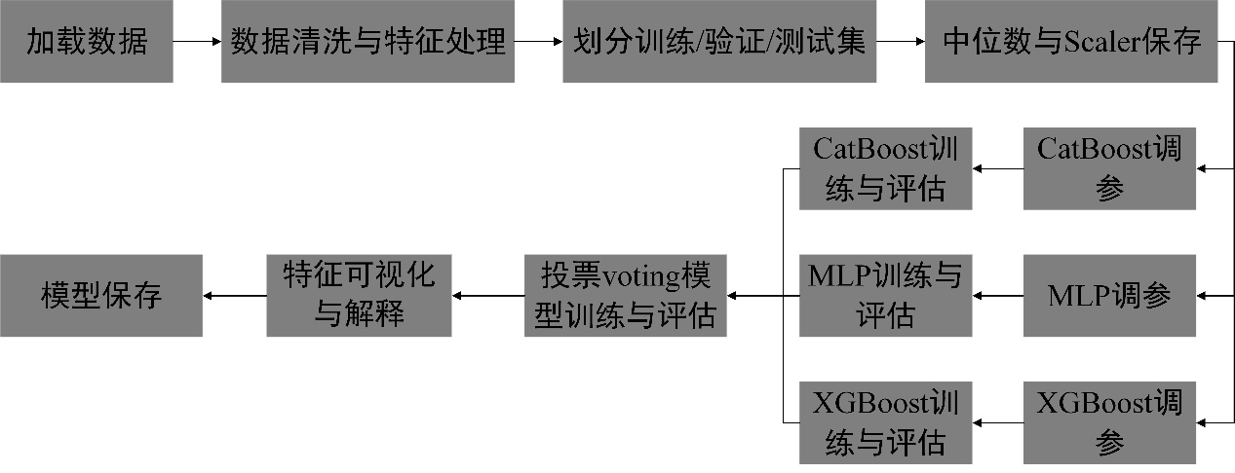
本研究的算法与模型设计流程包括数据处理、模型训练与评估、特征解释与模型保存等关键环节。首先对原始数据进行加载、清洗和特征处理，并划分为训练集、验证集和测试集，同时保存中位数与Scaler以确保数据一致性。随后，分别构建CatBoost、MLP和XGBoost三种基础模型，并通过调参优化其性能。在此基础上，采用投票机制集成多个模型，提升整体预测效果。模型训练完成后，借助特征可视化与解释方法分析模型决策逻辑，增强模型可解释性，最终将优化后的模型进行保存，以支持后续的部署与应用。

实验

数据集

数据清洗
读取数据集alzheimers_disease_data.csv
删除无关特征PatientID 、DoctorInCharge

划分数据集
train_test_split 分为训练集、验证集和测试集（比例约 7:1.5:1.5）

处理缺失值
计算中位数并保存为 medians.pkl，用于推理阶段填补缺失。

特征缩放
对数值特征使用 StandardScaler 标准化，保存缩放器为scaler.pkl。

保存特征名
将特征名保存至 feature_names.pkl，供可视化与解释使用。

实验设置及评估指标

CatBoost
用最佳参数训练并设置早停（early_stopping_rounds=10）。
训练日志开启（verbose=1）以跟踪进度。

Gradient Boosting
固定参数训练，无early_stopping。
评估指标包括：召回率、精确率、F1score、ROC、AUC。

MLP
使用最优参数训练。
评估指标包括：召回率、精确率、F1score、ROC、AUC。

集成模型 VotingClassifier
集成 CatBoost、GB 和 MLP。
使用基于概率的软投票模型，以提升召回率和整体性能。

模型评估与可视化
对每个模型进行召回率、精确率、F1、AUC 和分类报告评估。
使用 SHAP^{[3]} 与 Permutation Importance 展示特征重要性。
投票模型通过基模型加权平均方式估算特征重要性。

实验结果

Catboost模型代码及相关评估

Gradient Boosting模型代码及相关评估

MLP模型代码及相关评估

Catboost模型与Gradient Boosting模型的召回率高达95%以上，说明我们模型对阿尔兹海默症的捕捉能力强，漏检率低，符合医学诊断的宁可误诊，不可漏诊的要求，MLP模型召回率达到83%，虽然低于树模型，但仍属合理水平，设置该模型是为了捕捉数据中的非线性特征。
模型的准确性综合来看较高，能准确预测出阿尔兹海默症的患病可能性。

结论
经过融合三个经典算法来进行预测，预测结果较好。但数据集有限，投入模型的节点较少，可能对模型的表达能力有一定影响。
未来希望能找到更多的阿尔兹海默症病例数据集，选出更多特征，增加模型训练的节点。

参赛及分工

参赛情况
第18届中国大学生计算机设计大赛Web赛道校赛第二名
第20届海峡两岸计算机设计大赛省二等奖

人员分工与贡献
姓名 | 分工 | 贡献度（%）
冯美欣 | 模型训练、模型调参、模型测试、备赛 | 60%
陈灏 | 搜集数据集、模型设计、模型训练、模型调参、模型测试 | 40%

参考文献
- 孙晓驰.机器学习方法在阿尔兹海默症诊断中的应用[D].中南财经政法大学,2021.DOI:10.27660/d.cnki.gzczu.2021.00205
- 韩树奎,任义涛,马昕,等.1992—2021年中国老年人群阿尔茨海默症及相关痴呆的疾病负担变化趋势及预测研究[J].中国全科医学,2025,28(08):996-1003.
- 富丹,孙悦,郭金兴,等.基于可解释性机器学习的阿尔茨海默症痴呆风险预测[J].新一代信息技术,2023,6(24

